
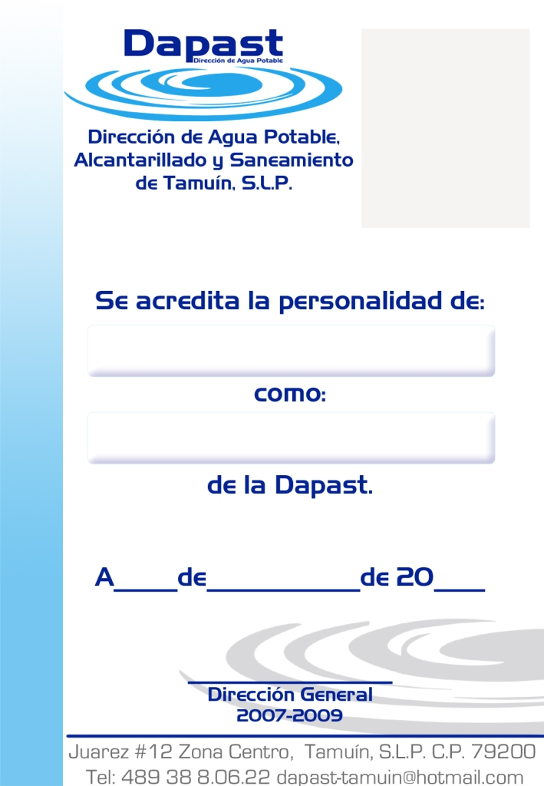
Avenida Pedro Antonio Santos No. 210-A, Col. Víctor M. Santos, Tamuín, S. L. P. C.P. 79200 dapast-tamuin@hotmail.com
DIRECCION DE AGUA POTABLE, ALCANTARILLADO
Y SANEAMIENTO DE TAMUIN.

TAMUIN, S.L.P

http://www.cegaipslp.org.mx/HV2020.nsf/nombre_de_la_vista/93C03C8C7833F37D86258501005E894D/$File/CONSTITUCION+POLITICA+DEL+ESTADO.pdf

ATTENTAMENTE
DIRECCION GENERAL

